**PREFEITURA MUNICIPAL DE MARINGÁ**

**SECRETARIA MUNICIPAL DE SAÚDE**

**NUTRIÇÃO** **E SAÚDE MENTAL**

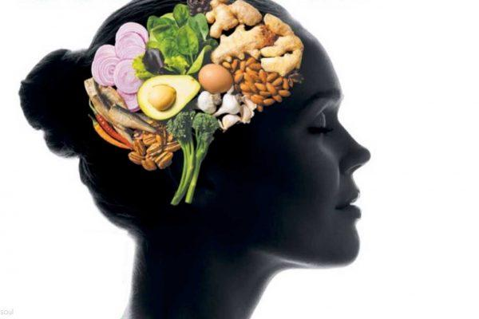

Uma das maiores contribuições da nutrição na saúde mental é a manutenção da estrutura, função dos neurônios e dos centros do cérebro que coordenam a comunicação dentro do corpo e entre o corpo e o ambiente. Alguns nutrientes são importantes para um bom funcionamento de cérebro:

**Ômega-3 (ω-3)**

Desde o nascimento à maturidade são os ácidos graxos poli-insaturados (gorduras) mais importantes no cérebro e no sistema nervoso. São três tipos:

∙ Ácido eicosapentaenoico (EPA);

∙ Ácido docosa-hexaenoico (DHA);

∙ Ácido alfa-linolênico (ALA).

**Fontes alimentares:**

- É importante lembrar que os humanos não podem produzir ácidos graxos ω-3 pelo organismo; a quantidade fornecida depende da ingestão.

- O EPA e o DHA se encontram naturalmente juntos nos alimentos como: peixes gordos e frutos do mar de água fria.

- O ALA é um precursor do EPA e DHA, é encontrado no óleo de alguns grãos (p.ex., linhaça, chia, girassol) e algumas nozes. Infelizmente a taxa de conversão de ALA em EPA e DHA é baixa.

**Algumas condições em que o EPA e o DHA apresentam benefícios:**

∙ Distúrbio de ansiedade;

∙ Transtorno de déficit de atenção com hiperatividade;

∙ Autismo;

∙ Transtorno bipolar;

∙ Depressão; Depressão pós-parto;

∙ Dispraxia (disfunção motora neurológica que impede o cérebro de desempenhar os movimentos corretamente);

∙ Transtornos alimentares;

∙ Esquizofrenia;

∙ Ideação suicida;

**Recomendação** da American Psychiary Association **para Ingestão de Ômega-3**

**∙ Todos os adultos:** Consumir peixes em 2 ou mais vezes por semana (110g de sardinha contém 500 mg aproximadamente de ômega 3);

∙ **Indivíduos com distúrbios de humor, impulso-controle, ou psicótico:** Consumir 1g (1000mg) de EPA e DHA por dia*;*

∙**Pacientes com distúrbios de humor:** Utilizar um suplemento que fornece 1-9g de EPA e DHA. O uso de mais de 3g/dia deve ser monitorado por um médico.

**Gestação e Lactação:**

∙ Especialistas recomendam que mulheres gestantes consumam no mínimo 200-300 mg de DHA durante a gestação para o desenvolvimento infantil adequado;

∙ Em estudo, a gestante que ingere mais de 340 g de peixe na semana (2 ou mais vezes por semana) durante a gestação promove à criança melhor saúde emocional e mental.

**Durante a Infância Inicial**

∙ O leite materno contém ω-3 EPA e DHA e ω-6 AA (Ácido araquidônico);

∙ DHA tem papel identificado no desenvolvimento infantil (cérebro, olhos, sistema nervoso central).

**Durante os anos de envelhecimento**

∙ Os ácidos graxos ω-3 também são considerados importantes na manutenção cognitiva com a idade.

**Suplementos de Ômega-3 (ω-3)**

∙ Estão disponíveis na fórmula de óleo de peixe e óleo de fígado de bacalhau;

∙ Uma fonte de algas de DHA também está disponível para vegetarianos;

∙ Os suplementos de ω-3 são mais bem absorvidos quando consumidos com uma refeição ou lanche contendo gordura.

∙ Os melhores suplementos de ω-3 incluem um antioxidante, como a vitamina E, na fórmula, para estabilizar e preservar as gorduras poli-insaturadas de cadeia longa.

**Vitamina D**

∙ Afeta centenas de genes no corpo humano e é reconhecida como um importante nutriente para a saúde do cérebro, assim como para a saúde do osso e do esqueleto;

∙ Uma vez que a vitamina D pode ser sintetizada pela luz solar, a adequada exposição ao sol ou a ingestão de vitamina D podem ajudar a manter a saúde mental;

∙ A recomendação diária de Vitamina D é de 600 UI/dia, considerando a saúde óssea.

**Fontes alimentares:**

∙ Óleo de peixe;

∙ Gema de ovo;

∙ Alimentos fortificados com vitamina D: leite de vaca, leite de soja, ou cereais;

**Vitaminas do Complexo B**

∙ São conhecidas por apresentarem um efeito na saúde neurológica e cerebral, e a ingestão diária é importante para indivíduos com transtorno psiquiátrico.

**Fontes alimentares:**

∙ Ácido fólico (Vitamina B9): levedo de cerveja, cogumelos, espinafre, brócolis, couve-de-bruxelas, aspargos, couve e outras verduras, legumes, fígado e suco de laranja;

∙ Vitamina B12: é encontrada apenas em fontes animais, tais como: carne de boi, fígado, mariscos, ostras, caranguejo, atum e linguado, sendo assim, os veganos devem escolher os alimentos e os suplementos sabiamente.

∙ Vitamina B6 (Piridoxina) é encontrada no fígado bovino, aveia, bananas, frango, batata, abacate, semente de girassol, levedo de cerveja, linguado, carne de porco e arroz integral.

**Fitoquímicos**

∙ São alimentos à base de plantas ricos em químicos bioativos, realizam importantes contribuições para a função normal do cérebro e para a saúde mental.

∙ Os mais promissores são os flavonóides (flavonóis, antocianinas e flavonas) que tem atividade antioxidante. As contribuições mais importantes são: proteger e preservar a estrutura celular do cérebro e o metabolismo através de uma complexa cascata de mecanismos celulares.

**Fontes alimentares:**

∙ Maçã;

∙ Bagas, particularmente vermelhas, azuis e roxas (p.ex. mirtilo, amora, gojiberry...);

∙ Chocolate 70% ou mais de cacau;

∙ Frutas Cítricas (p.ex. laranjas, toranjas e limões);

∙ Uvas e suco de uva;

∙ Chás, incluindo verde, preto, branco, e *oolong* (chá chinês);

**Fonte:**

Krause, alimentos, nutrição e dietoterapia/ L. Kathleen Mahan, Sylvia Escott-Stump, Janice L. Raymond; [tradução Claudia Coana... et al.]. – Rio de Janeiro: Elsevier, 2012